

令和６年

6月２７日

第３号

文責：一山由美

**つるむすめ**

**自他を大切に　笑顔とともに　地域とともに　自分の学びに　挑戦する子供**

**「みんなが笑顔になれるように　あきらめずにがんばる運動会」**

５月２６日（日）、澄み切った晴天の中で、湯出小学校運動会を開催いたしました。本年度からは、熱中症対策として５月に実施する初めの年となりました。１年生にとっても６年生のとっても新学期スタートしてから僅か２か月余りでの開催とあって、練習等心配されましたが、最高学年の５名の６年生がしっかりリードし日々の練習に励むことができました。二週間の練習期間は、熱中症のリスクも低く、雨の心配もなく全体練習を毎回運動場で行うことができました。その甲斐あって運動会当日は、全員が元気に参加することができました。

また、運動会を５月実施ということで、クリーン作戦や前日の準備等、沢山の方々の協力により、素晴らしい運動会を迎えることができました。

お陰様で当日は、保護者、湯出光明童園の職員の方々、地域の方々と楽しく触れ合える本校ならではの運動会を開催することができました。地域とともにある本校の良さとして、沢山の方々に子どもたちの頑張りを観ていただくことができ大変嬉しく思います。

子供たちは、自分たちで考えた大会テーマ**「みんなが笑顔になれるように　あきらめずにがんばる運動会」**を達成するために団長を中心に一致団結し、最後まで頑張ることができました。

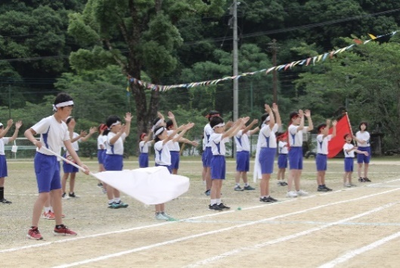これまでのご支援に深く感謝申し上げます。ありがとうございました。

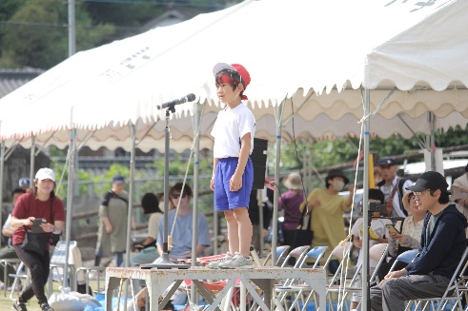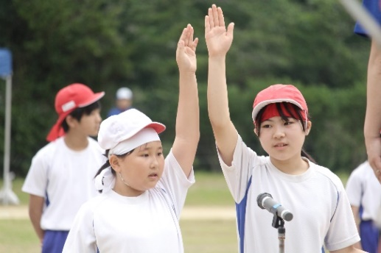

　　　　　開会の言葉　　　　　　　　 　　　選手宣誓　　　　　　　 　 　　　応援合戦

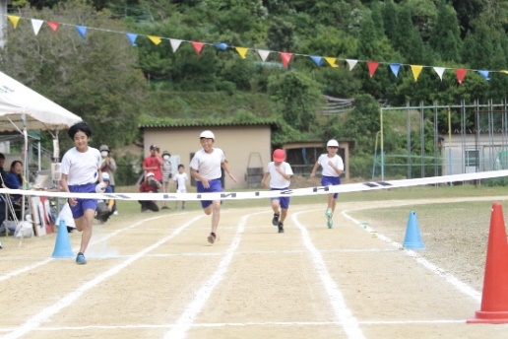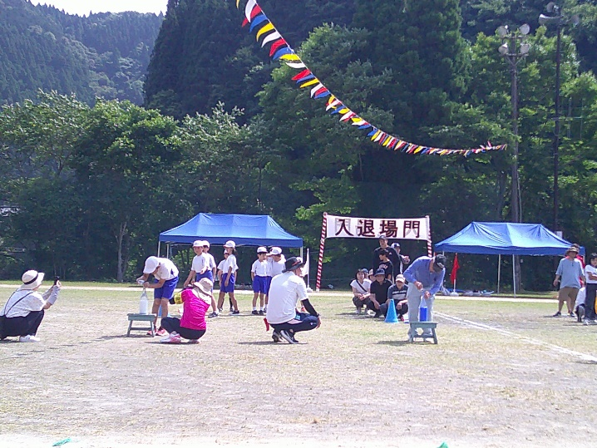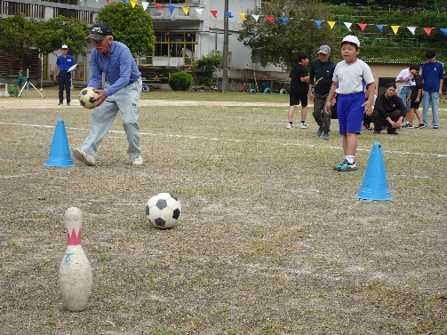

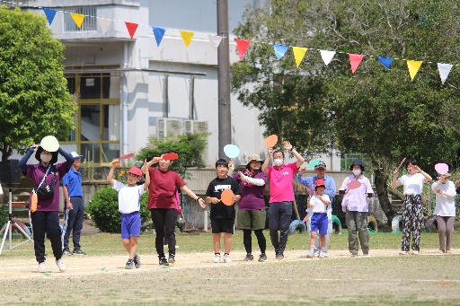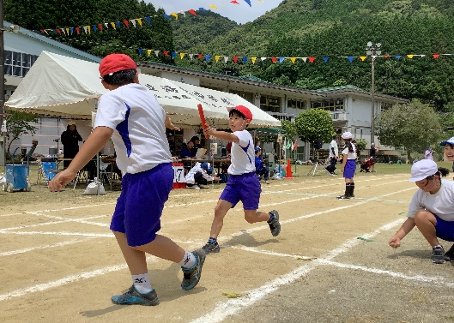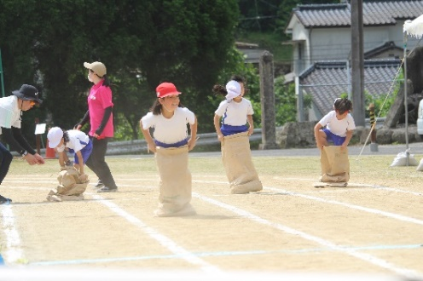倒して！つないで！ボーリングリレー　　　　ゴールに向かってラン！ラン！RUN!　　 　　　あせらず、いそいで、ていねいに

湯出っ子危機一髪２０２４　　　　　　　　　　 　　湯の鶴音頭　　　　　　　　　　　　　 　　全員リレー

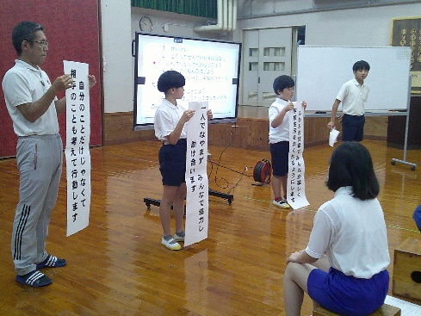**人権について考えました（ふれあい集会）**

６月２４日（月）、ふれあい集会（人権集会）を行いました。熊

本県では、６月を「心のきずなを深める月間～いじめを許さない学校・学級を目指して～」と定め、いじめの未然防止に重点を置いた総合的な対策を推進することとしています。

そこで、本校では、ふれあい集会（人権集会）を通して、子供たちとともに一人一人の人権について考え、いじめのない学校づくりを目指します。このふれあい集会（人権集会）の中で、子供たちから『「湯出っ子人権宣言』として、「ふわふわ言葉で、みん

なが楽しく学校生活を送れるようにします」「自分のことだけじゃなくて、相手のことも考えて行動します」「一人で悩まず、みんなで協力し助け合います」が決定し、これから取り組んでいくことを全児童で確認しました。

**情報集約担当者紹介**

熊本県独自の施策として、各学校に最低一人、いじめに関する情報を集約する 担当者を、置くようになっています。本校の情報集約担当者は、**川上淳一教諭**です。いじめに関する相談等ありましたら、担当川上までお願いします。【湯出小学校：電話番号　６８－００１８】

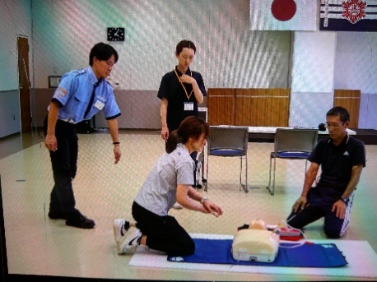**６月の学校の様子**

**職員研修：心肺蘇生法研修**

〇　５日（月）、水俣消防署において、本校職員が参加しての救

急救命研修を行いました。例年、プールでの学習が始まる前に

行う研修です。心臓が止まってしまうような重大な事故は、いつ、

どこで、何が原因で起こるか分かりません。全職員が、躊躇せずに

行動できるよう正しい知識と正確な技能を身につける重要な研修と

なりました。

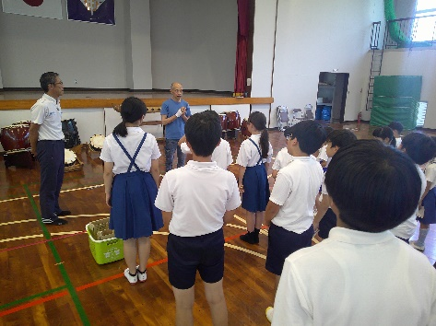**郷土芸能継承：七滝太鼓**

　　　　　　　　　　　　〇　６日（木）、今年も郷土芸能「七滝太鼓」の練習をスタート

しました。全校児童の練習を開始する前に５・６年生の調べ学習

（総合的な学習の時間）の時間に、講師として地域の吉海一覚様

に来校していただき「七滝太鼓」についての歴史や思い等を語っ

ていただきました。その後、児童集会時に５・６年生が「七滝太

鼓」について学んだことを発表し、思いを一つにして練習を開始

しました。有難いことに可能な限り地域講師として吉海様に来校

いただきご指導をいただいております。発表の日をお楽しみに。

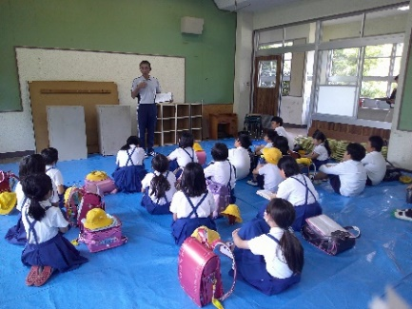

**水害等による避難訓練：引き渡し訓練**

〇　７日（水）、大雨のため通常の下校ができないという設定で「引

き渡し避難訓練」を行いました。避難する際、中学校の２階に避難

することを確認しました。異常気象により、いつ何が起きるか分か

りません。災害が発生しても命を守るための行動がきちんとできる

ように訓練をしっかりしておきたいと思います。保護者の皆様方に

はご協力頂きありがとうございました。



～ ７月の行事予定 ～

２日（火）計算大会　　　　　　　　　　　　　　　　１７日（水）地区児童会

３日（水）全校朝会　　　　　　　　　　　　　　　　１９日（金）終業式・大掃除

４日（木）委員会活動・放課後補充教室

８日（月）学校保健委員会　　　　　　　　　　　　　　 ※プールでの学習

９日（火）漢字大会　　　　　　　　　　　　　 　　　 　　 ２日・９日

１０日（水）体重測定　　　　　　　　　　　　　　　　　　 １７日（着衣泳）

１１日（木）クラブ活動・放課後補充教室

１２日（金）授業参観・SNSスマホ安全教室・学級懇談会

１６日（水）鶴の子スクール